**Caso aziendale UMB01**

FOTO 1

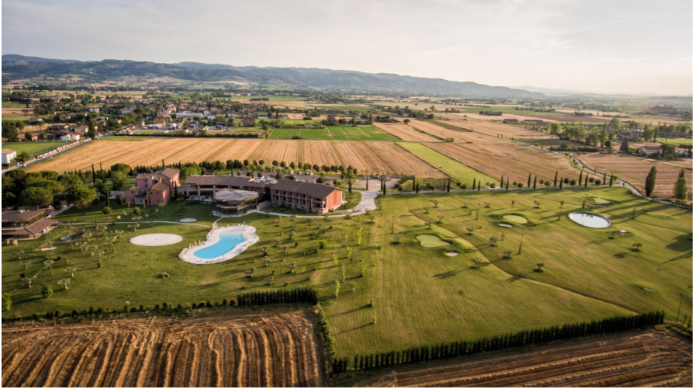

**Denominazione azienda: Valle di Assisi**

**Profilo aziendale**

(1500 caratteri, spazi inclusi)

Valle di Assisi, situata nel cuore dell’Umbria ad Assisi, nasce all’interno di una tenuta agricola di 100 ettari dove convivono e collaborano due aziende ispirate dalla stessa passione: l’amore per Umbria e il territorio di Assisi. La prima azienda è Bianconi Azienda Agricola che nasce nel 2004 e ha una produzione biologica (dal 2019) di cereali, olio e vino legumi e dal 2020 nocciolo. Nella stessa tenuta vi è sviluppata Valle di Assisi hotel e Spa resort: un progetto turistico ambizioso, uno dei più grandi dell’Umbria. Un hotel che propone tanti servizi diversi e interseca l’attività turistica con la possibilità di vivere esperienze legate alla produzione agricola.

Gli spazi esterni, oltre a quelli prettamente agricoli, sono molto ampi, con giardini in diverse aree della tenuta. All’interno della struttura è presente anche una spa e un campo da golf 9 buche.

##### Principali produzioni

Le produzioni principali agricole sono grano tenero e duro e grani antichi, orzo, legumi da alimentazione, olive per la produzione di olio extra vergine di oliva biologico e uve per la produzione di vini Dop Assisi e Igp.

##### Attività connesse all'agricoltura

Oltre alla produzione di vino e olio, l’azienda agricola Bianconi propone esperienze in cantina e legati all’azienda: visite guidate, degustazioni di vini e olio, attività legate alla raccolta di uva e vino.

##### Sostegno PSR

L’azienda ha usufruito di diversi finanziamenti nell’ambito del psr dal 2004 a oggi. In particolare l’azienda ha iniziato con l’insediamento giovani dell’imprenditrice Bianconi e Susanna e a seguire è stata realizzata la cantina, con magazzini e rimessa attrezzi e l’acquisto attrezzature agricola.

La realizzazione di 10 ettari di noccioleto e in particolare con l’impianto della varietà tonda francescana (nuova varietà creta dalla facoltà di agraria di Perugia), realizzazione di 2.5 ettari di arboricoltura da legno e a breve saranno realizzati 1.5 ettari di tartufaia. Contemporaneamente l’azienda ha usufruito di incentivi nell’ambito dell’ocm vino sia per la ristrutturazione dei vigneti con all’attivo attualmente con la realizzazione di 7 ettari di vigneto, che per la realizzazione di un punto vendita degustazione.

##### Progetti futuri

L’azienda intende potenziare l’attività attraverso la diversificazione della produzione e in particolare attraverso la vendita diretta del vino ma anche dell’olio e delle farine, nonché coinvolgere sempre maggiormente gli ospiti del resort per trasmettere lo spirito aziendale potenziando le attività e le esperienze dall’azienda agricola, soprattutto in direzione delle famiglie e dei bambini.

**Contatti** Susanna Bianconi3357579973 numero fisso 0758044580

**Sito web** <https://www.vallediassisi.com/it/>

www.viniassisi.bio

01